Associazione Culturale Jazz Club Ferrara
Regione Emilia–Romagna, Comune di Ferrara, Endas Emilia-Romagna

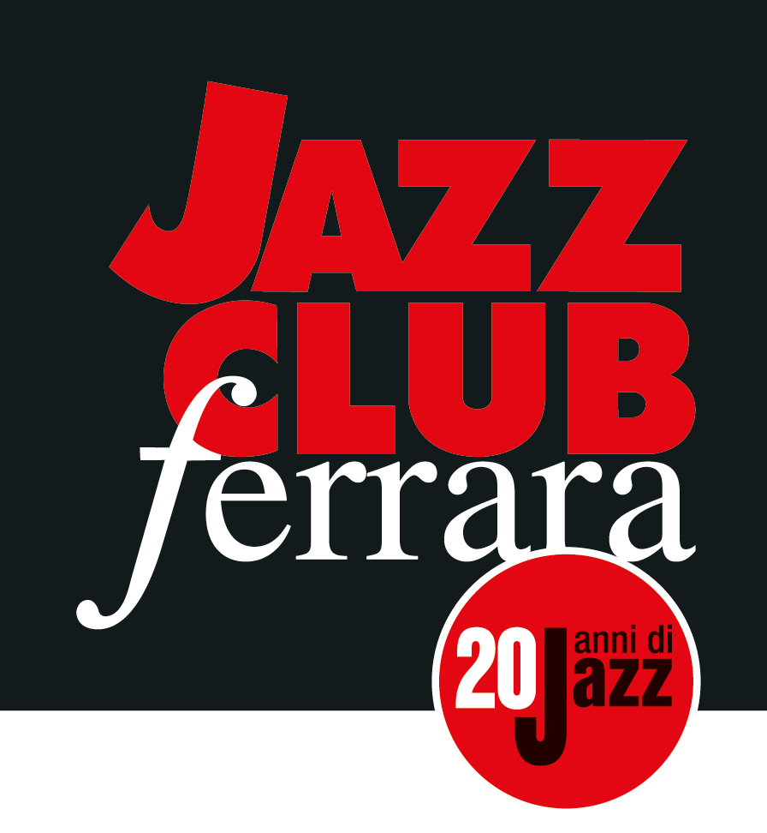

Ferrara in Jazz 2018 – 2019

XX Edizione
05 ottobre 2018 – 30 aprile 2019

COMUNICATO STAMPA

Sabato 19 gennaio, ore 21.30
Aaron Diehl Trio
Aaron Diehl, pianoforte
Paul Sikivie, contrabbasso
Greg Hutchinson, batteria

Sabato 19 gennaio il Jazz Club Ferrara alza il sipario sulla seconda parte di Ferrara in Jazz 2018/19 con Aaron Diehl, pianista jazz tra i più virtuosi e sofisticati. ‘The Real Diehl’, così definito da Winton Marsalis, si esibirà in trio con Paul Sikivie al contrabbasso e Greg Hutchinson alla batteria per presentare il materiale dell’ultimo album dal titolo Space, Time, Continuum (Mack Avenue Records, 2015).

Sabato 19 gennaio (ore 21.30) il Jazz Club Ferrara alza il sipario sulla seconda parte di Ferrara in Jazz 2018/19 con Aaron Diehl, pianista jazz tra i più virtuosi e sofisticati. L’artista dell’Ohio, definito da Winton Marsalis ‘The Real Diehl’, si esibirà in trio con Paul Sikivie al contrabbasso e Greg Hutchinson alla batteria per presentare il materiale dell’ultimo album dal titolo Space, Time, Continuum (Mack Avenue Records, 2015).
Laureatosi alla Juilliard School affiancato da docenti quali Kenny Barron, Eric Reed e Oxana Yablonskaya, Diehl - appena diciassettenne - ha avuto l’opportunità di lavorare proprio con Marsalis. Erudizione armonica, tocco straordinario, eleganza e ricchezza ritmica sono le caratteristiche che lo hanno catapultato al centro della scena, da allora è divenuto pianista della Lincoln Center Orchestra, nonché direttore musicale del quartetto di Cécile McLorin Salvant, la nuova jazz diva della vocalità americana, oltre a collezionare prestigiose collaborazioni con artisti del calibro di Lew Tabackin, Warren Wolf, Matt Wilson…
Quando Diehl non è in tour o in studio di registrazione, ama trascorrere il proprio tempo tra le nuvole, letteralmente: in qualità di pilota ci ha rivelato che uno dei suoi aerei preferiti è il Beechcraft Bonanza.

INFORMAZIONI
www.jazzclubferrara.com
jazzclub@jazzclubferrara.com

Per informazioni e prenotazione cena 331 4323840 tutti i giorni dalle ore 12:00 alle ore 22:00.

Il Jazz Club Ferrara è affiliato Endas, l’ingresso è riservato ai soci.

DOVE
Torrione San Giovanni via Rampari di Belfiore, 167 – 44121 Ferrara. Se si riscontrano difficoltà con dispositivi GPS impostare l’indirizzo Corso Porta Mare, 112 Ferrara.

COSTI E ORARI
Intero € 20
Ridotto € 15

Non si accettano pagamenti POS

Apertura biglietteria 19.30
Cena a partire dalle ore 20.00
Primo set 21.30
Secondo set 23.00

PRESIDENZA
Andrea Firrincieli

DIREZIONE ARTISTICA
Francesco Bettini

UFFICIO STAMPA
Eleonora Sole Travagli
e-mail: solejazzclubferrara@gmail.com ; press@jazzclubferrara.com
cell. + 39 339 6116217

